**מיצבי"ם תשע"ח**

**יום ראשון התבשרנו כי מבחני המיצ"ב בתשע"ח הגיעו להישגים גבוהים מעל הממוצע הארצי במקצועות הנלמדים מדעים, מתמטיקה, אנגלית, ולשון . יש לציין שזו פעם ראשונה שאנו לא אדומים וכל המדדים ירוקים.**

**תודות לצוות המורים המקצועי בהובלתם של ויקי וינר, ריטה גרץ, זקלין אמזלג וקאלי רוטשטיין שגם ניצחה על כל התהליך.**

**תודות לצוות המחנכות , יועצת השכבה ורכזת השכבה היקרות שדחפו ולא הירפו , קרינה אוסטרובסקי, צביה בראונשטיין, בתיה טקר, עדי עלמני, שלי דוידוב, רותי שוקרון, אורי שלם, יועצת השכבה שרית בראונשטיין ומירב כהן רכזת השכבה .**

**לביה"ס יש מקום לשיפור באקלים הבית ספרי , עדיין לא נוסק מעלה אך אני בטוח שעבודה נכונה של צוות אח"מ והיועצות ושיתוף פעולה עמכם המורים יניב פירות בעתיד.**

**תודה לכולם על העשייה והמאמץ שהביאו לתוצאות!**

**השבוע בכיתה ח נחשון התקיימה סדנאת משחקי חשיבה אסטרטגיים במסגרת פרויקט" ההמצאות ששינו את פני העולם".**

**התלמידים התנסו ובעיקר למדו כי לבעיה יכולים להיות מספר פתרונות, חשיבה אסטרטגית היא זו שעושה את ההבדל.**

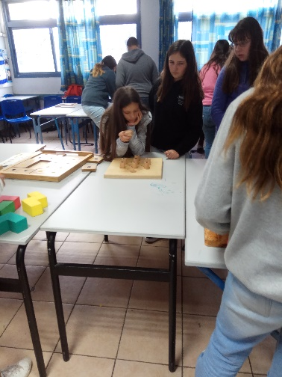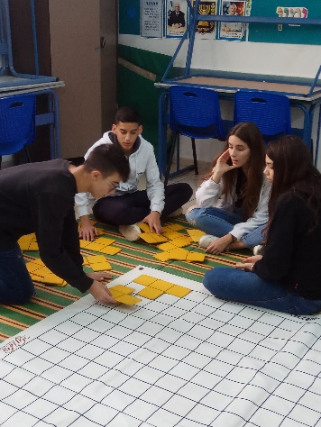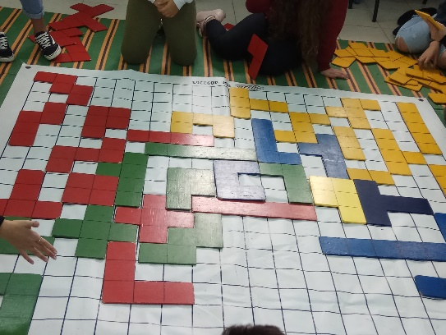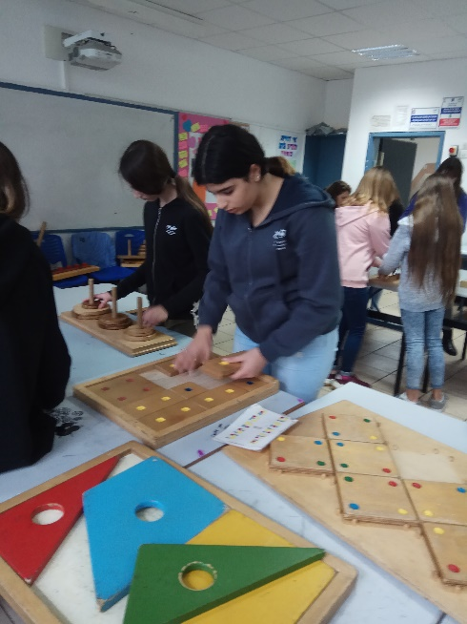

**השבוע התחילה ההכנה לקראת המסע לפולין. תלמידי המשלחת יצאו לסמינר בין יומיים ב"משואה" שם קיימו הילדים דיונים על גזענות, אנטישמיות, העמידה מנגד ועוד. הם ראו סרט, סירו בתערוכות ונפגשו עם אשת עדות. היה מרתק, מעורר שאלות ומחשבות.**

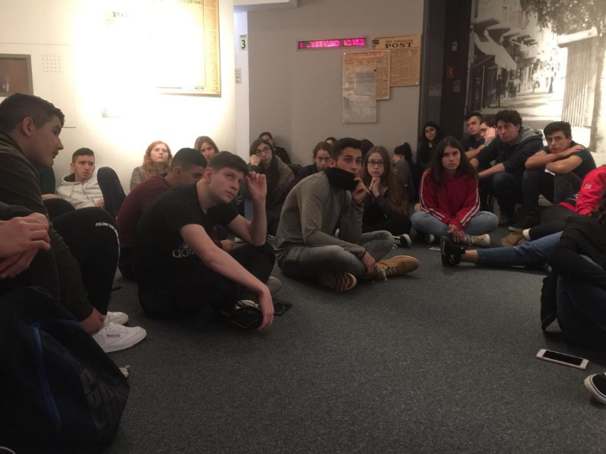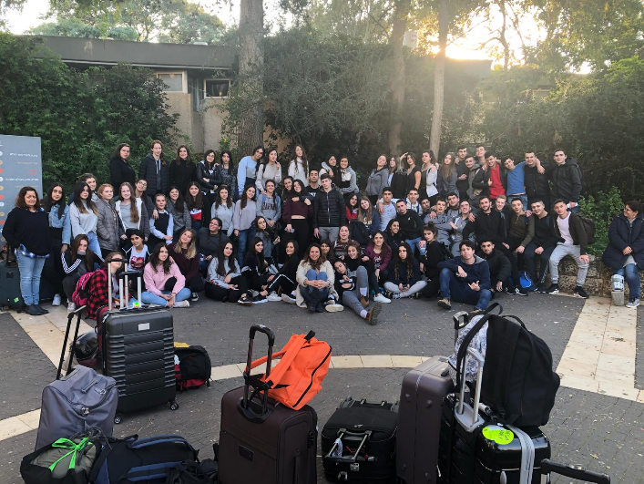

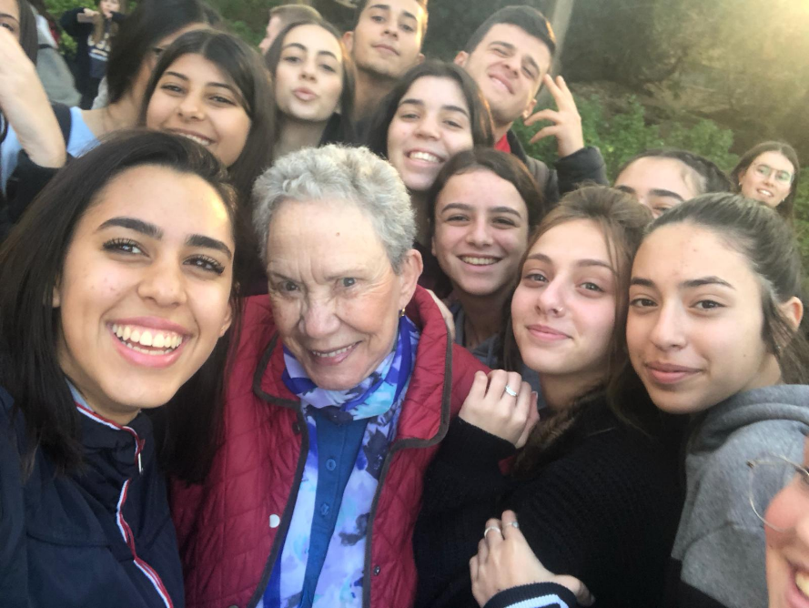

**מאירועי השבוע האחרון בשכבה ז.**

**פתחנו את השבוע בחדר בריחה אשר עסק בנושא איכות הסביבה. כל כיתה התארחה בחדר למשך שעה וחוותה פעילות מאתגרת בה נדרשו כל התלמידים לשתף פעולה. לקראת נסיעה ליום עיון באוניברסיטת ת״א, עסקה כיתת נחשון בניסויי טיסה, הסטורית הטיסה וכן בסיפורים ובהנדסת מטוסים. בתוך כך קשרו את הנושא למשפחת רמון שכן, בשבוע זה נפרדנו מאם המשפחה, רונה רמון ז״ל. ביום חמישי יצאו ארבע כיתות מהשכבה לסיור במוזיאון ״בית המאירי״ שבצפת, זאת במסגרת שנת בת/בר המצווה.**

**בברכת סוף שבוע נעים,**

**צוות שכבה ז.**

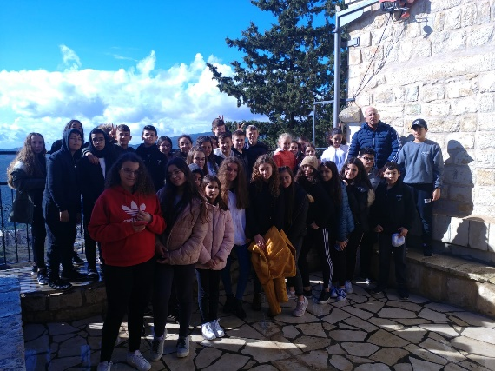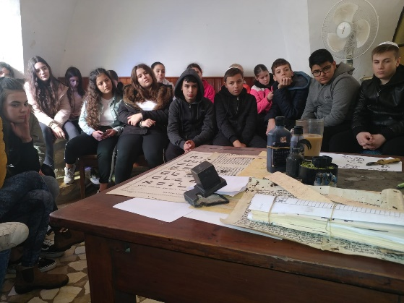

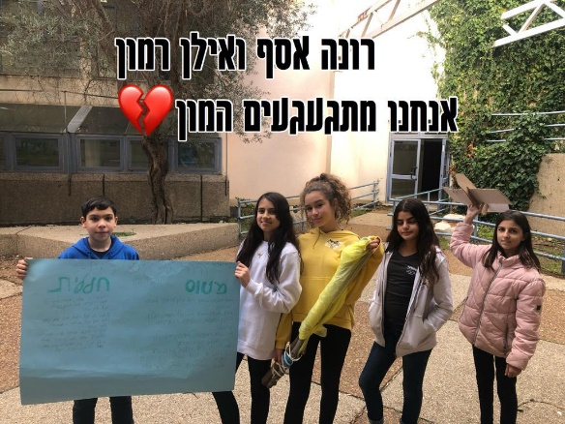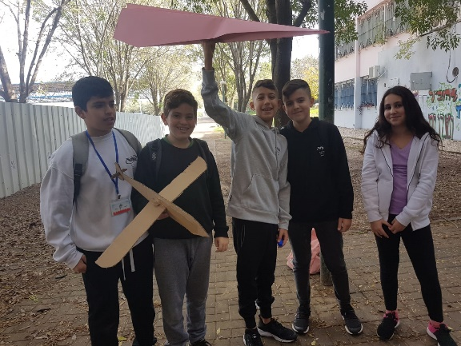

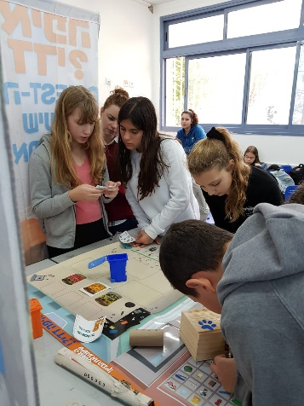

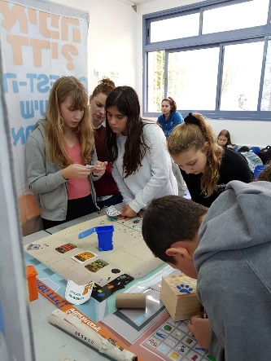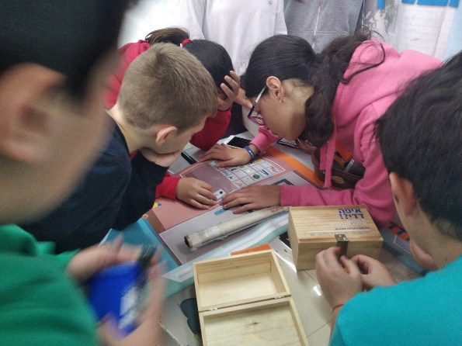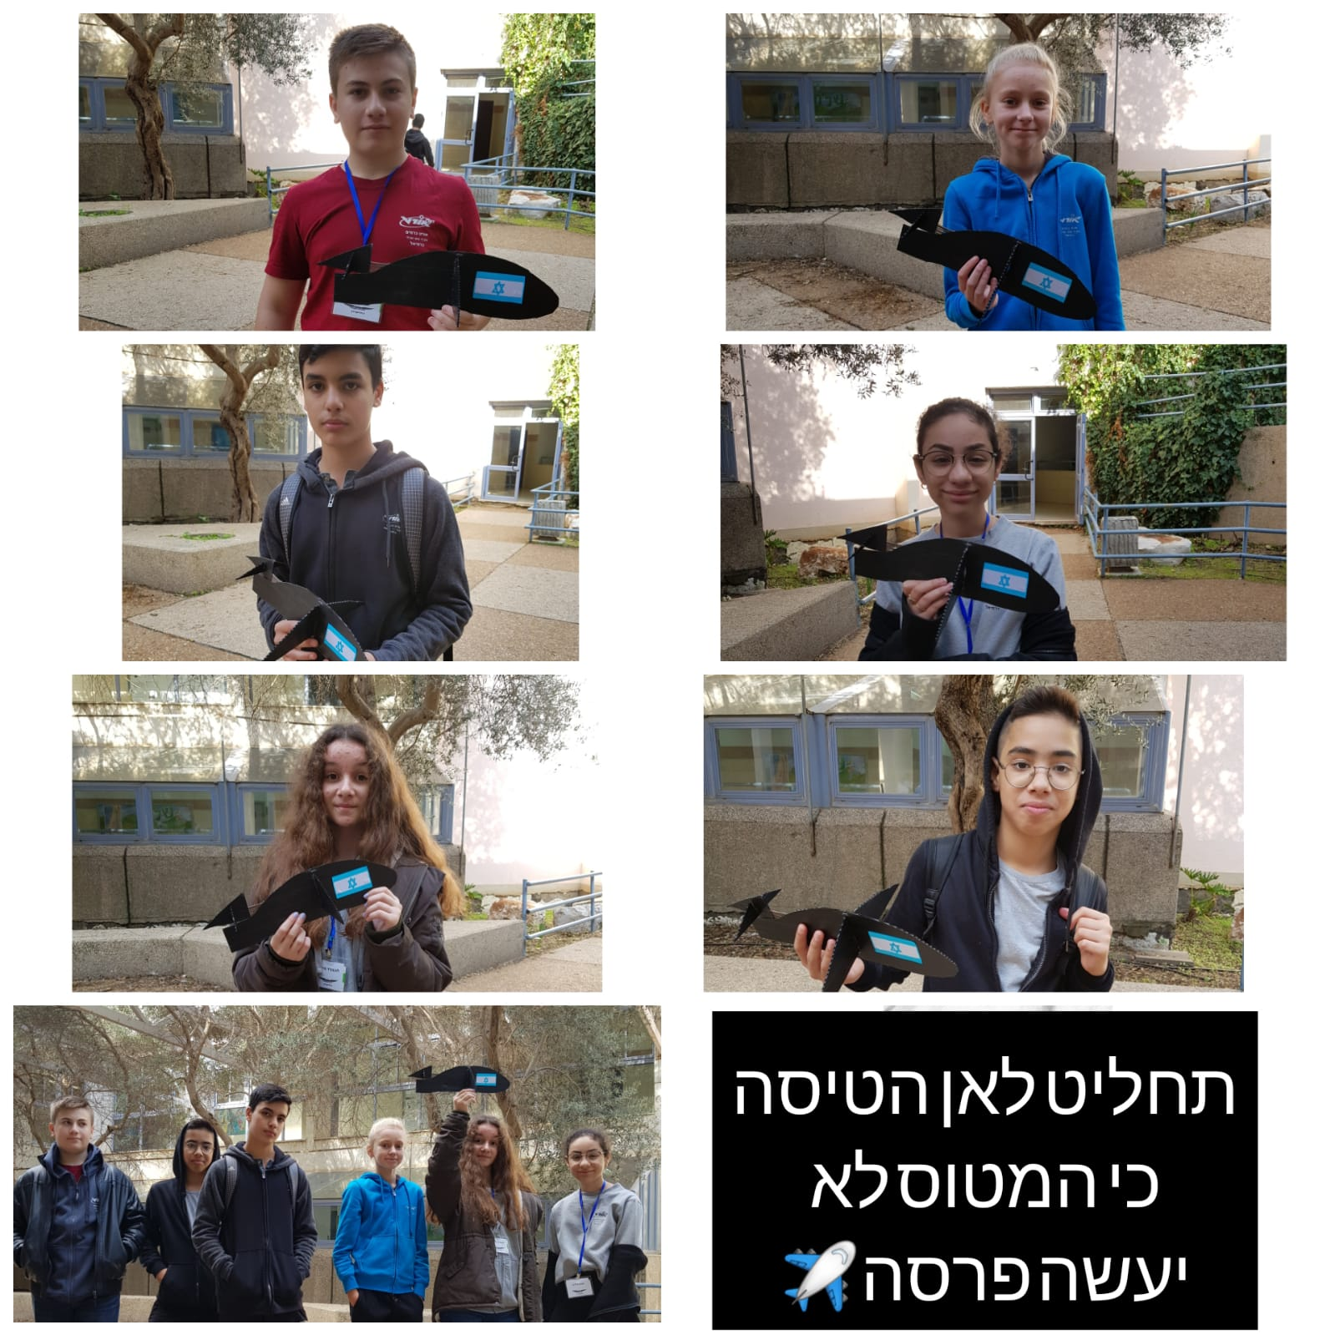

**יום חמישי צפתה חטיבה עליונה בהצגה " משחקים בחצר אחורית".**

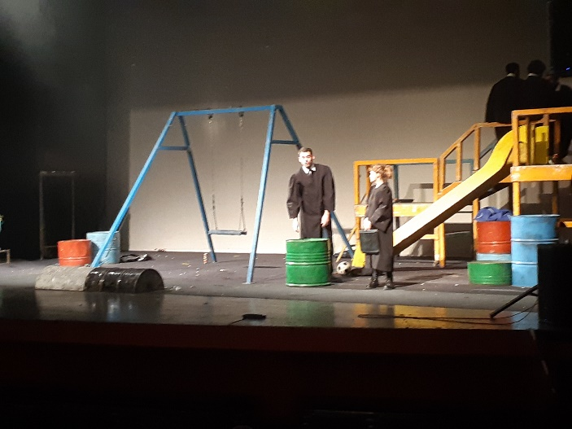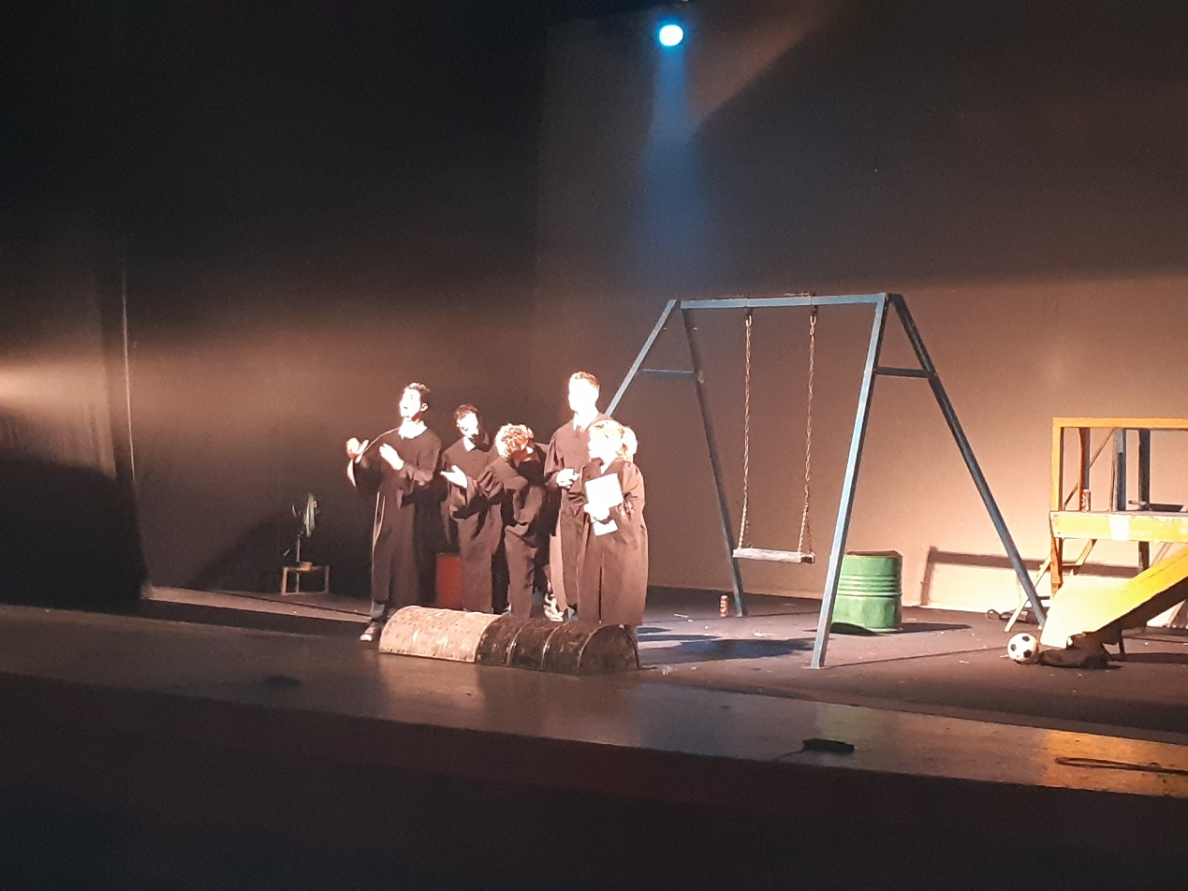

**יום ראשון צפו תלמידי חטיבת הביניים, בהצגה "מול כולם" - היתה הצגה מרגשת , מלמדת , ויפה ,**

**התלמידים נהנו והיו פעילים ,בתוכן נושא קבלת השונה קרוב מאוד ללבנו באורט כרמים, הן התלמידים ובוודאי צוות המורים רגילים לנהוג בכבוד עם תלמידים שונים.**

**זה חלק בלתי ניפרד מ הD.N.A של בית ספר.**

**אורט כרמים כבר שנים מכבד ומקבל שונות , מגוונים שונים.**

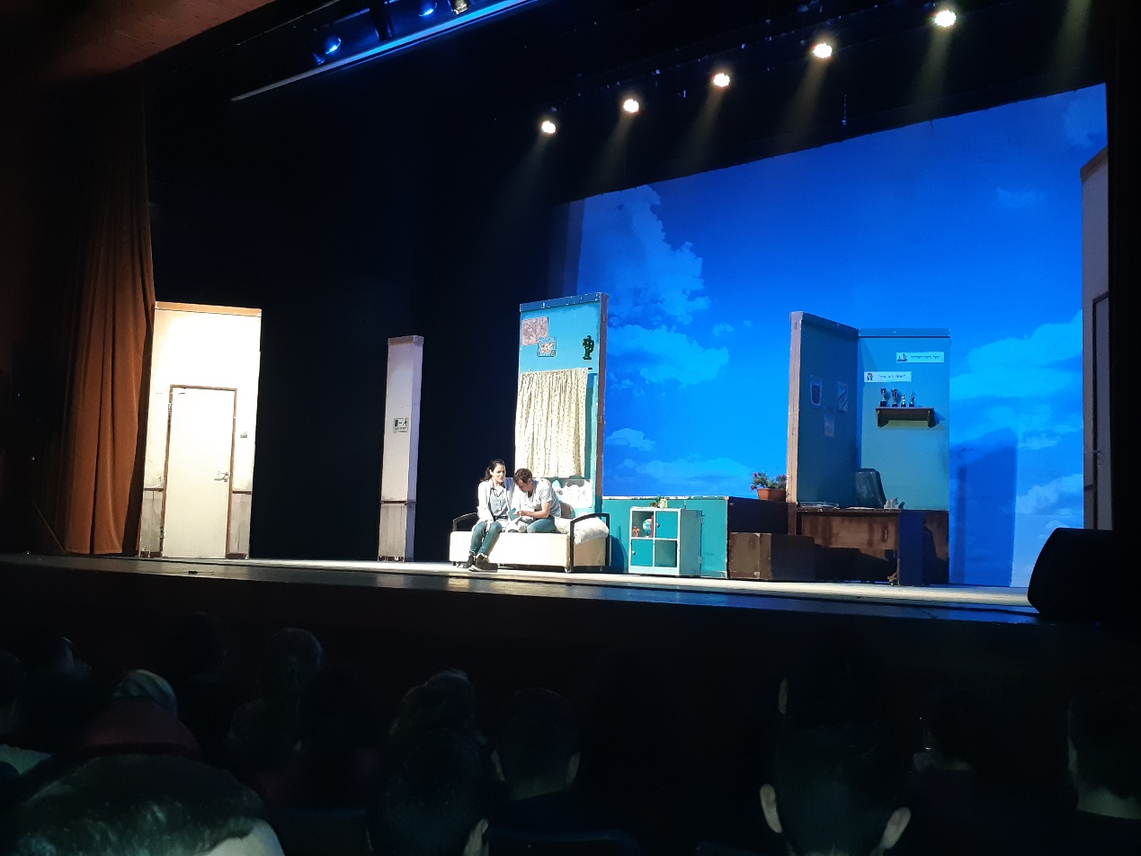

**כיתה יב9 במפעל שטראוס. צפינו בסרט על הקמת החברה והמפעל, שיחקנו בחידון על החברה, טעמנו מעדנים וסיירנו בריצפת הייצור.**

**היה מעניין וטעים...**

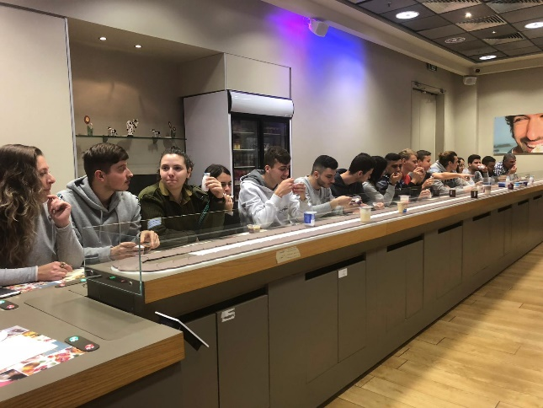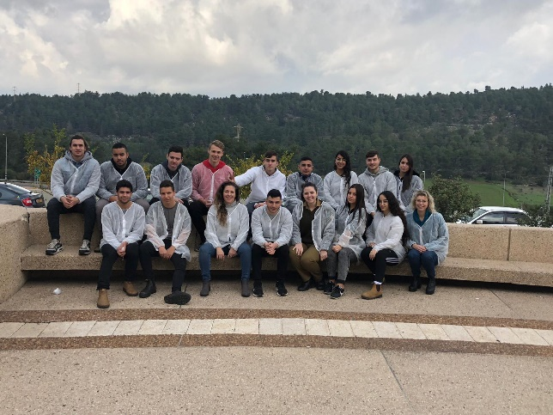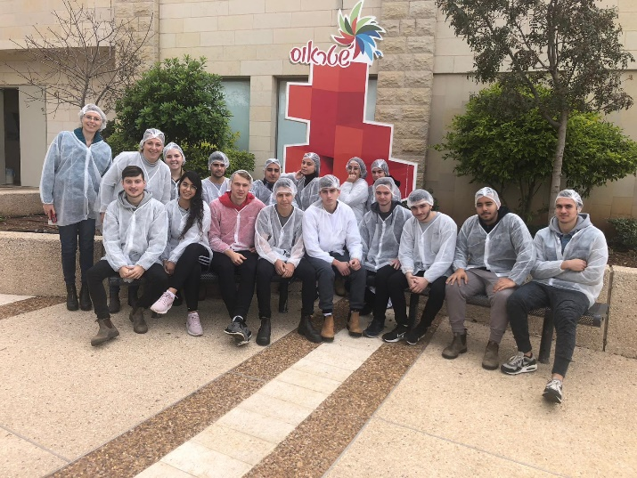

**כל הכבוד ! יישר כוח לכולם על העשייה החינוכית.**